TEMA – Angular(stat de plată)

***FRONT END***

1. Se vor crea in header 4 taguri html (Cheltuieli, Activități, Configurare salarii, State de plată)
2. Se vor crea 4 componente în folderul components Outgoings, Activity, SalaryConfig, Salary
3. Fiecare link trebuie să folosească routerLink pentru a ajunge la componenta respectivă
4. Fiecare componentă va conține următoarele

* Tabelul cu informații
* Butonul de adaugă
* Modalul pentru adăugare / modificare

**COMPONENTA CHELTUIEILI**

1. Un tabel ce va conține următoarele coloane:

* Superior
* Nume
* Paragraf
* Ultimul nivel

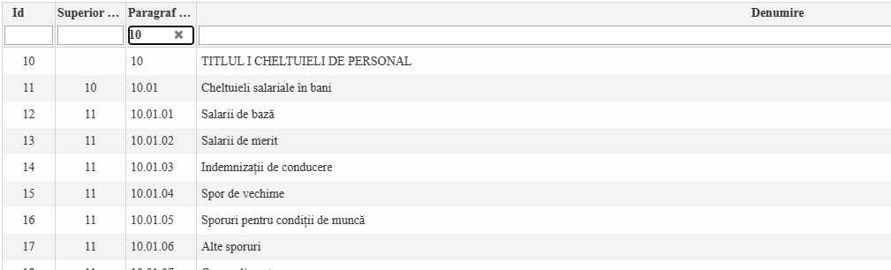

* 2 iconițe pe tabel pentru modificare / ștergere
* Modificarea cheltuielii se va realiza pe același modal
* După ce cheltuiala a fost ștearsă din baza de data, tabelul trebuie reîmprospătat

1. La apăsarea butonului adaugă se va deschide modalul ce va conține următoarele:

* **Câmpuri**
* Superior, integer
* Nume, string, maxlength 255
* Paragraf, string, maxlength 20
* Ultimul nivel, boolean
* **Funcționalitate**
* Câmpul de nume și paragraf sunt obligatorii
* Validare și afișare mesaj cu denumirea câmpului ce nu a fost completat
* La apăsarea butonului adaugă, cheltuiala va fi salvată în baza de date
* La apăsarea butonului renunță, modalul se va inchide fără a fi făcută salvarea
* După ce cheltuiala a fost salvată, tabelul trebuie să conțină noua cheltuiala
* Filtrare pe tabel (sa se pastreze datele liniilor filtrate)
* La superior, se va salva id-ul cheltuielii superioare (într un select se vor aduce doar cheltuielie care nu sunt pe ultimul nivel

**COMPONENTA ACTIVITĂȚI**

* 1. Un tabel ce va conține următoarele coloane:
* Nume
* Cod
* Ultimul nivel

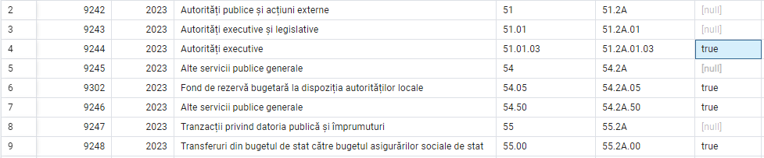

* 2 iconițe pe tabel pentru modificare / ștergere
* Modificarea activității se va realiza pe același modal
* După ce activitatea a fost ștearsă din baza de data, tabelul trebuie reîmprospătat
  1. La apăsarea butonului adaugă se va deschide modalul ce va conține următoarele:
* **Câmpuri**
* Superior, integer
* Nume, string, maxlength 255
* Cod, string, maxlength 20
* Ultimul nivel, boolean
* **Funcționalitate**
* Câmpul de nume și cod sunt obligatorii
* Validare și afișare mesaj cu denumirea câmpului ce nu a fost completat
* La apăsarea butonului adaugă, activitatea va fi salvată în baza de date
* La apăsarea butonului renunță, modalul se va inchide fără a fi făcută salvarea
* După ce activitatea a fost salvată, tabelul trebuie să conțină noua activitate
* Filtrare pe tabel (sa se pastreze datele liniilor filtrate)
* La superior, se va salva id-ul activității superioare (într-un select se vor aduce doar activitățile care nu sunt pe ultimul nivel
* Dacă activitatea este folosită într-un stat de plată să nu o poți șterge

**COMPONENTA CONFIGURARE SALARII**

1. Un tabel ce va conține următoarele coloane:

* Denumire
* Clasificație economică (cheltuială)
* SDP normal
* 2 iconițe pe tabel pentru modificare / ștergere
* Modificarea configurării se va realiza pe același modal
* După ce configurarea a fost ștearsă din baza de data, tabelul trebuie reîmprospătat

1. La apăsarea butonului adaugă se va deschide modalul ce va conține următoarele:

* **Câmpuri**
* Denumire, maxlength 255
* Clasificație economică, INTEGER, maxlength 255
* SDP normal, BOOLEAN
* Total, BOOLEAN
* Categorie (pentru a te ajuta la calculul totalurilor verticale trebuie pusă categoria obligatoriu) – array pe front cu datele de mai jos

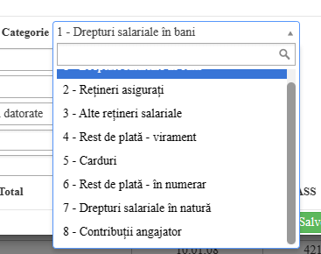

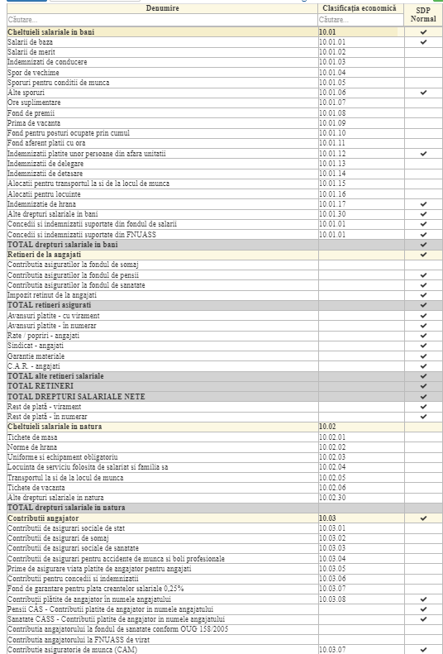

* **Funcționalitate**
* Câmpul de denumire și categorie sunt obligatorii
* Validare și afișare mesaj cu denumirea câmpului ce nu a fost completat
* La apăsarea butonului adaugă, configurarea va fi salvată în baza de date
* La apăsarea butonului renunță, modalul se va inchide fără a fi făcută salvarea
* După ce configurarea a fost salvată, tabelul trebuie să conțină noua configurare
* Filtrare pe tabel (sa se pastreze datele liniilor filtrate)

**COMPONENTA SALARII**

1. Un tabel ce va conține următoarele coloane:

* Luna
* Denumire stat de plată
* Activitate
* Dată obligație plată
* Dată avansuri
* Dată plății – virement
* Data plății – numerar
* Data plății – Contributii
* 2 iconițe pe tabel pentru modificare / ștergere
* Modificarea statului de plată se va realiza pe același modal
* După ce statul de plată a fost ștears din baza de data, tabelul trebuie reîmprospătat
* Grupate pe luni

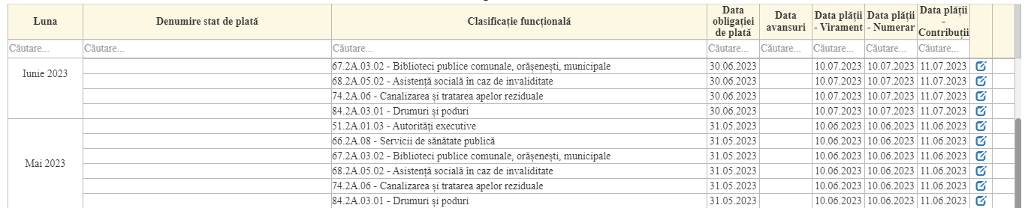

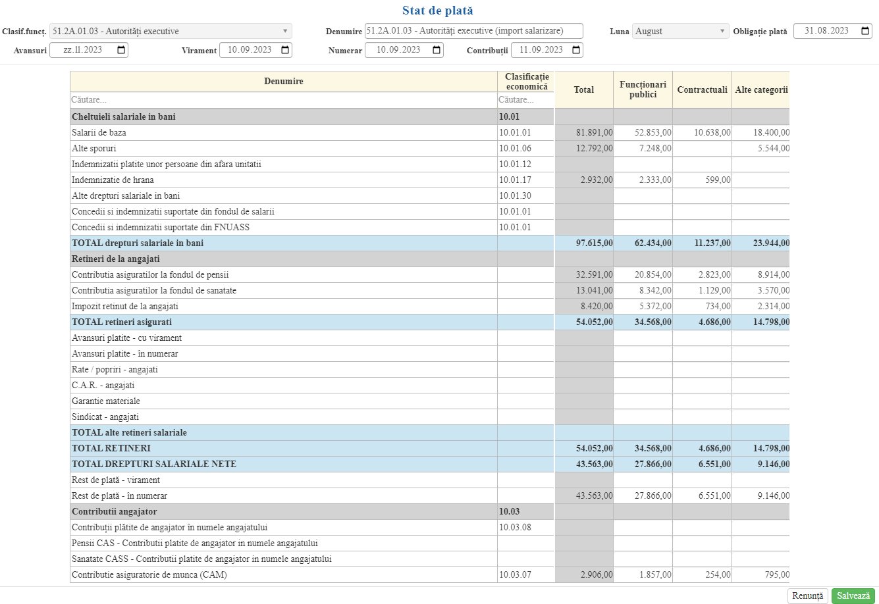

**Funcționalitate**

* Validare: nu se pot salva date cu minus
* Totalul se va calcula și pe orizontal și pe vertical (aici în funcție de categorie, fiecare total corespunde unei categorii)
* In momentul in care ai introdus date și vrei sa schimbi activitatea să te întrebe daca vrei sa salvezi datele
* E nevoie de doua tabele pentru a salva datele: Salary și SalaryData (descrise mai jos)
* In salary se vor salva datele de sus (clasif.funct – activitate, denumire, luna, obligatia de plata, avansuri, virament, numerar, contributii), iar in SalaryData se vor salva sumele din tabel;
* Pe randurile unde nu sunt sume sa nu se salveze in baza de date, trebuie aduse randurile din configurari, iar acolo unde sunt date in SalaryData sa se completeze automat sumele

#### BACK END

* 1. Create / update / find / findAll / destroy în tabelul Outgoings
  2. Create / update / find / findAll / destroy în tabelul Activity
  3. Create / update / find / findAll / destroy în tabelul SalaryConfig
  4. Create / update / find / findAll / destroy Salary, SalaryData
  5. La ștergerea unui stat de plata (adica din Salary) să se steargă și toate randurile din SalaryData

Coloane tabele:

**Outgoings**: id_superior, name, paragraph, last_child

**Activity**: name, code, last_child

**SalaryConfig**: name, id_outgoing, normal, total, category

**Salary**: month, name, id_activity, obligation_date, advances_date, transfer,date, cash_date, contributions_date

**SalaryData**: id_salary, id_salary_config, total, clerk, contract, others